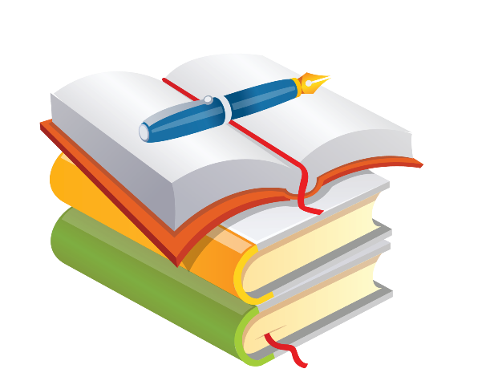
ПОЛОЖЕНИЕ
о Региональном конкурсе учебных и методических материалов в помощь
организаторам Всероссийского детско-юношеского общественного движения
«Школа безопасности»

Положение о Региональном открытом конкурсе учебных и методических материалов в помощь организаторам Всероссийского детско-юношеского общественного движения «Школа безопасности» (далее Конкурс) регламентирует порядок организации и проведения конкурса.

- Цели и задачи
Цель Конкурса – совершенствование научно-методической и инновационной педагогической деятельности по обеспечению высокого качества учебно-воспитательного процесса в объединениях ВДЮОД «Школа безопасности».
Задачи конкурса:
- содействие в создании условий, обеспечивающих инновационное развитие деятельности РОВДЮОД «Школа безопасности» Республики Марий Эл посредством совершенствования, обновления и пополнения банка учебных и методических материалов с учетом использования последних научных достижений и современных информационных технологий;
- активизация научного, методического и творческого потенциала педагогов и специалистов системы образования и МЧС, сотрудников научных организаций, членов общественных организаций;
- стимулирование педагогической инициативы, повышение профессионального мастерства организаторов РОВДЮОД «Школа безопасности» Республики Марий Эл;
- поиск новых направлений, педагогических идей, перспективных проектов и методик, содержания методических материалов;
- повышение эффективности учебно-воспитательного процесса путем внедрения в педагогическую практику методических материалов нового поколения, ориентированных на достижение качественно новых образовательных результатов и успешную гармонизацию, и социализацию личности на современном этапе развития государства;
- оценка состояния уровня методической работы в образовательных организациях и объединениях РОВДЮОД «Школа безопасности» Республики Марий Эл, формирование банка методических материалов для изучения, обобщения и распространения лучшего опыта;
- определение и публикация лучших методических материалов;
- реализация государственных интересов в области гражданско-патриотического воспитания детей и подростков, формирование культуры безопасного и ответственного поведения в сфере безопасности, защиты населения и территорий от чрезвычайных ситуаций;
- осуществление пропаганды, привлечение внимания педагогической общественности к важности изучения курса «Основы безопасности жизнедеятельности», повышение его статуса;
- выявление и распространение передового опыта, новых технологий, наиболее эффективных учебно-методических материалов и перспективных методик преподавания курса «ОБЖ»;
- выявление, поддержка и поощрение талантливых педагогов, повышение их профессионального мастерства и престижа преподавателя-организатора ОБЖ.

- Сроки проведения

Конкурс является открытым. Конкурсные работы принимаются непосредственно Оргкомитетом.
Для участия в конкурсе необходимо в срок до 15 июня 2023 г. представить заявки и конкурсные работы в Оргкомитет конкурса.

- Участники Конкурса

В Конкурсе могут принимать участие педагоги и специалисты (отдельные авторы и авторские коллективы) образовательных организаций всех субсидий и грантов видов и типов, специалисты министерств, ведомств и организаций, сотрудники научных организациях, члены общественных организаций Российской Федерации, работники оргмассового направления и лидеры ВДЮОД «Школа безопасности». Возраст и педагогический стаж участников не ограничен.

- Номинации Конкурса

- Учебно-методическое пособие
- Информационно-методические материалы
- Методические рекомендации по организации учебного процесса
- Методические рекомендации по организации воспитательного процесса
- Учебно-методическая разработка по проведению тематического мероприятия с детьми «От предмета ОБЖ к безопасной жизни!»
- Дидактические материалы
- Информационные технологии в учебно-воспитательном процессе.

- Порядок участия в Конкурсе

Для участия необходимо направить в Оргкомитет Конкурса:
- заявку-анкету участника Конкурса от местного отделения ВДЮОД «Школа безопасности» или организации дополнительного образования детей Республики Марий Эл на участие в Конкурсе (Приложение 1);
- текст конкурсной работы на русском языке в электронном виде (1 экз.). Листы должны быть пронумерованы, шрифт Times New Roman, кегль 14;
- электронный вариант всех конкурсных документов (документы в формате .doc для Windows – 2000 и более новых версий, иллюстрации в формате .jpg). Каждый электронный документ – в отдельном файле с соответствующим названием. В каждом файле на каждой странице документа указываются ФИО участника и название образовательной организации (колонтитул).

- Критерии оценки

- новизна и актуальность;
- педагогическая целесообразность отбора содержания, средств, методов и форм в области воспитания культуры безопасности жизнедеятельности;
- наличие системы отслеживания образовательных результатов;
- учет национально-региональных особенностей;
- научная и фактическая достоверность;
- качество оформления и наглядность;
- возможность использования данных методических материалов участниками РОВДЮОД «Школа безопасности» Республики Марий Эл.

- Подведение итогов и награждение.

Подведение итогов осуществляет Жюри Регионального Конкурса.
По итогам Конкурса определяются победители и призеры в каждой номинации.
Награждение предусматривает: Дипломы, Почетные грамоты, памятные и специальные призы.
Ход проведения конкурса и его итоги освещаются в средствах массовой информации и в интернете.

Приложение №1

Заявка
на участие в Региональном конкурсе учебных и методических материалов в помощь организаторам Всероссийского детско-юношеского общественного движения «Школа безопасности»

в номинации: ______________________________________________________

Регион

Автор (Фамилия, имя, отчество полностью)

Дата рождения

Адрес местожительства

Контактный телефон

Адрес электронной почты

Образовательная организация, класс или место работы, должность

Председатель жюри регионального конкурса _________________/ФИО/

ПРИЛОЖЕНИЕ ОБЯЗАТЕЛЬНОЕ ДЛЯ ВСЕХ КОНКУРСАНТОВ

Заполняется родителем (законным представителем)

несовершеннолетнего

В Региональное отделение

ВДЮОД «Школа безопасности
Республики Марий Эл»

__________________________________________

ФИО родителя (законного представителя) субъекта персональных данных

_______________________________________________________________

Адрес, где зарегистрирован родитель(законный представитель) субъекта персональных данных

Номер основного документа, удостоверяющего личность родителя (законного представителя) субъекта персональных данных

Дата выдачи указанного документа и наименование органа выдавшего документ

Заявление (согласие)

В соответствии с Федеральным законом от 27.07.2006г. № 152-ФЗ «О персональных данных» выражаю свое согласие на обработку (в том числе автоматизированную обработку, сбор, систематизацию, накопление хранение, уточнение (обновление, изменение), использование, распространение (передачу) способами, не противоречащими законодательству Российской Федерации, персональных данных моего несовершеннолетнего ребенка

ФИО ребенка

С целью выявления, осуществления сопровождения, включая информирование общественности об имеющихся достижениях, привлечение в проведение образовательных, творческих, технических, научно-исследовательских, информационных проектов и программ, а также мероприятий, реализуемых на территории Республики Марий Эл и в стране, обеспечения своевременного награждения, поощрения и дальнейшей поддержки следующие персональные данные:
№ | Персональные данные | Согласие
1. | Фамилия | Да
2. | Имя | Да
3. | Отчество | Да
4. | Дата и место рождения | Да
5. | Паспортные данные (свидетельство о рождении) | Да
6. | Адрес места жительства или регистрации | Да
7. | Контактные телефоны, электронная почта | Да
8. | Образование | Да
9. | Сведения о местах обучения | Да
10. | Сведения о местах работы | Да
11. | Достижения | Да
12. | Поощрения | Да
13. | Другие сведения, необходимые для осуществления сопровождения | Да

Настоящее согласие действует неопределенное время.

Родитель (законный представитель) субъекта персональных данных вправе отозвать данное согласие на обработку персональных данных несовершеннолетнего ребенка, письменно уведомив об этом руководство учреждения, в которое было представлено согласие.

_____________ ___________________________ «_______» _____________20__г.

Дата ___________ Подпись ______________________

